Министерство образования Республики Беларусь

Учреждение образования

“Брестский государственный технический университет”

Лабораторная работа №1

По дисциплине ПИС за 6 семестр

**Выполнил:**

Студент группы ПО-6

3-курса

Мартынович Д. М.

**Проверил:**

Михняев А. Л.

Брест 2023

**Цель работы**

Познакомиться с предметной областью, реализовать минимальный функционал без детального проектирования согласно паттерну «сценарий транзакции»

**Задание для выполнения**

Определить предметную область согласно варианту (или предложить свою). Реализовать несколько действий в рамках выбранной предметной области согласно паттерну «сценарий транзакции». Не требуется полноценное работоспособное приложение, достаточно пары функций.

Бэкенд реализовать на PHP7, фронтэнд – не играет роли, поэтому лучше всего простой html+js+css без фреймворков. Здесь и далее для нужд доставки запросов и ответов на бэкенде может использоваться любой PHP-фреймворк (рекомендуется Symfony), либо можно обойтись без фреймворков.

Предметная область «Система трансферов в футболе»

**Ход работы**

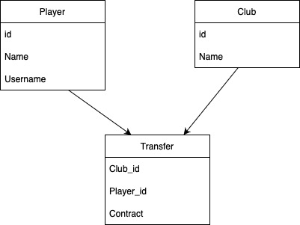

Index.php

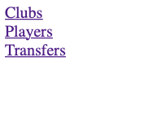

Add_club.php

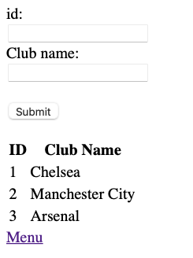

Add_player.php

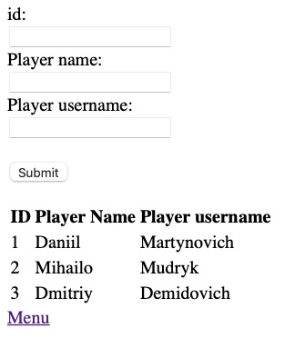

Add_transfer.php

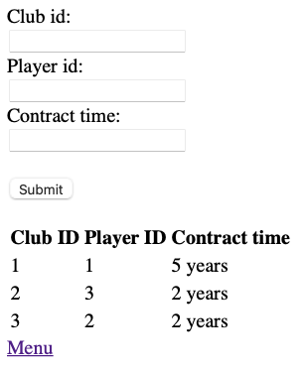

Вывод: Познакомился с предметной областью, реализовал минимальный функционал без детального проектирования согласно паттерну «сценарий транзакции»